Спортивный праздник «Туристическая полоса препятствий» для детей учащихся МАОУ «Гимназия №1», 3 «Б» класс , возраст 9-10 лет .
Цель:
Формирование основ здорового образа жизни на свежем воздухе.
Задачи:
1. Организовать двигательную деятельность на свежем воздухе;
2. Ознакомить с туризмом как видом спорта;
3. Совершенствовать двигательные навыки, психофизические качества: быстроту, силу, ловкость, гибкость, выносливость, глазомер;
4. Закреплять знания о животном и растительном мире;
5. Формировать эмоционально положительное отношение друг к другу,
чувство коллективизма.
Место проведения: лыжная база «Веждино»
Оборудование:
1. Палатка(1шт);
2. Спички для разжигания костра, вода для его тушения, котелок(2);
3. Обручи(5);
4. Коврики (2);
5. Винтовка пневматическая (2);
6. Веревки туристические для преодоления этапа «параллельные веревки» (2 по 25 м), веревки для вязания туристических узлов (5);
7. Ходули (2 пары);
8. Дартс (1);
9. «Волчатник» (веревка для разметки лабиринта);
10. АПТЕЧКА

Предварительная работа:
1. Инструктаж взрослых (родителей) и детей по подготовке и проведению туристического мероприятия, по технике безопасности, правилам поведения в лесу, правила обращения с оружием (пневматическая винтовка), огнем.
2. Разработка плана и карты-схемы прохождения дистанции.

Ход мероприятия:
Ведущий: Здравствуйте! Сегодня у нас день туриста! Вижу, вы похожи на самых настоящих туристов: в спортивной одежде и в хорошем настроении. Вам предстоит преодолеть сегодня туристическую полосу препятствий, из каких этапов и испытаний она будет состоять вы узнаете чуть-чуть позже, а сейчас мы разделимся на команды и прослушаем инструктаж по технике безопасности.
Участники и судьи (взрослые из числа родителей) слушают инструктаж о технике безопасности , далее класс делится на 4 команды, в каждую команду обязательно входил один взрослый.
Ведущий: Вам не терпится обменяться приветствиями? Познакомить нас со своими командами? Начнём!
После приветственного слова команды получили первое задание придумать название команды и девиз. После доклада состоялась жеребьевка для определения очередности старта.
В данном сценарии дети являются непосредственными участниками туристического похода, совместно со взрослыми. Дети проходят 9 этапов, в которые включены:
- СТАРТ (установка палатки) работает вся команда;
- ДАРТС (метание дротиков на точность) каждый участник выполняет бросок дротиком до попадания в мишень;
- «КОЧКИ» ( преодоление «болота» при помощи ходули по «кочкам»-обручам);
- ЗАГАДКИ (вопросы, для проверки знаний о туризме, природе, животных Республики Коми) вся команда;
- СТРЕЛЬБА ( поразить на двоих три мишени пластиковые бутылки с расстояния 10 м) 2 человека;
- «ПАРАЛЛЕЛЬНЫЕ ВЕРЕВКИ» преодоление препятствия поочередно вся команда;
- «ЛАБИРИНТ» вся команда по «волчатнику»;
- «УЗЛЫ» команде необходимо завязать три туристических узла, участники заранее знают какие будут узлы;
- РАЗВЕДЕНИЕ КОСТРА необходимо развести костер и вскипятить в котелке воду 0.5 ЛИТРА
На каждом этапе находится судья, из числа родителей, который оказывает необходимую помощь в виде страховки и соблюдения правил техники безопасности.
На старте вся команда устанавливает палатку, далее передвигается на следующий этап «ДАРТС», где каждый участник выполняет бросок дротиком до попадания в мишень, после того как последний участник выполнил удачную попытку команда бежит на преодоления «болота»-КОЧКИ, задание выполняет вся команда поочередно. В момент, когда первая команда начала работу на 3 этапе, старт дается второй команде и так далее. После прихода на этап «КОЧКИ» впереди идущей команды стартуют остальные команды. Преодолев болото команда направляется на этап «ТРОПА ЗАГАДОК», где им предстоит проявить свои знания о туризме, природе и животных Республики Коми.
1.Какие виды туризма вы знаете? (велосипедный, пеший, лыжный, горный, автомобильный).
2.Какие части света вы знаете? (Север, юг, запад, восток).
3.Где восходит солнце? (На востоке).
4.Где заходит солнце? (На западе).
5.Какие вы знаете съедобные грибы? (Подберезовики, подосиновики, грузди, лисички, опята и т.д.).
6.А несъедобные? (Поганки, мухоморы, ложные опята, ложные лисички).
7.Какие лесные ягоды можно есть? (бруснику, чернику, клюкву, морошку, малину, землянику, ежевику, рябину).
8. Каких зверей надо опасаться в лесу? (Волка, кабана, медведя, лося).
Загадки:
В кармане моем замечательный друг,
Он знает, где север,
Он знает, где юг.
И в тайге, и в океане
Он отыщет путь любой,
Умещается в кармане,
А ведет нас за собой. (Компас).

Он в походе очень нужен,
Он с кастрюлей очень дружен.
Можно в нем уху варить,
Чай душистый кипятить.
(Котелок).

Не зверь, не птица,
А нос как спица.
Летит-пищит,
Сядет-молчит.
(Комар).

Ходит по лесу красавец.
Ходит смело и легко,
Рога раскинув широко.
(Лось).

Далее участников ожидает конкурс на меткость «СТРЕЛЬБА». Участвуют два представителя от команды наиболее подготовленные и умеющие обращаться с оружием. На данном этапе судья самостоятельно заряжает участникам винтовки, все остальные не принимающие участие в стрельбе находятся за спинам стреляющих. Необходимо поразить на двоих три мишени - пластиковые бутылки с расстояния 10 м. После стрельбы вся команда направляется на преодоление этапа
«ПАРАЛЛЕЛЬНЫЕ ВЕРЕВКИ» Длина препятствия - 6-8 м. Каждый участник команды проходит препятствие держась руками за верхнюю веревку, передвигаясь скользящим шагом по нижней. Далее преодолев «ЛАБИРИНТ» участники выходят на финишную прямую, где им предстоит вязать «ТУРИСТИЧЕСКИЕ УЗЛЫ»

ПРЯМОЙ

ВОСЬМЕРКА

ПРОВОДНИК
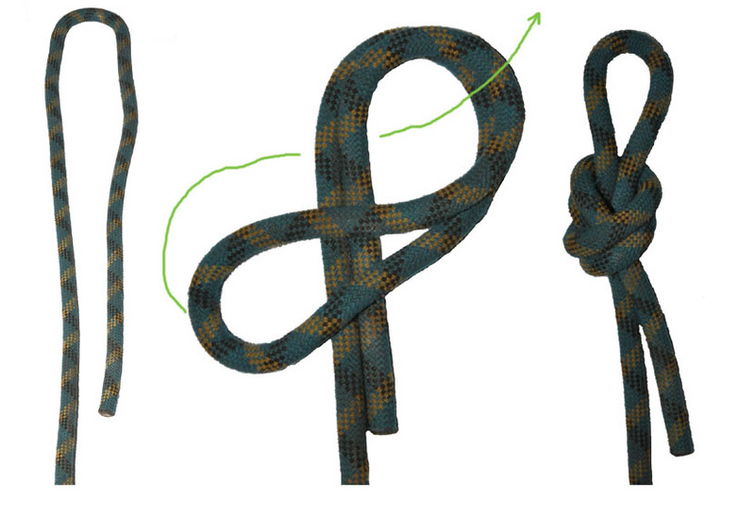

На финише команды под руководством и при помощи судей и взрослых участников разводили костер и кипятили воду. Секундомер с контролем времени прохождения всей дистанции останавливается когда закипит вода.
Победитель определялся по наилучшему времени прохождения всей дистанции. Команды награждаются грамотами по номинациям и сладкими призами.
После завершения соревновательной части программы дети вместе со взрослыми разжигают костер, обедают, играют. Затем обязательно тушат костер водой, убирают мусор, и благополучно уставшие, но довольные расходятся по домам)))!

